Hogedrukslangen
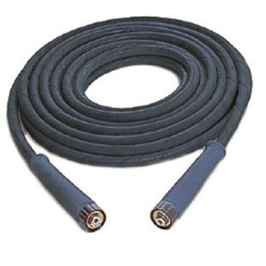
10 meter NW6 voor modellen zonderhaspel
15 meter NW6 voor 1151T-160TST-Quadro11/140 TST
15 meter NW6 voor 1152TST-2160TST-2195TST
15 meter NW6 voor 160TSTprofi-175TSTprofi
20 meter NW6 voor 599TST-799TST
15 meter NW8 voor ThermC en CA modellen
20 meter NW8 voor Therm 895-1-1165-1
10 meter NW6 verlengslang + koppelstuk
20 meter NW6 verlengslang + koppelstuk
20 meter NW8 verlengslang + koppelstuk

